Karta pracy dla 3 – latka Data 24.06.2020 r.

Wielbimy Pana Jezusa

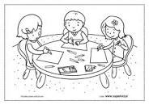

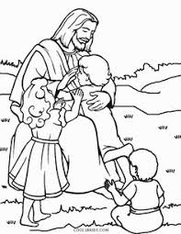
- Pokoloruj obrazek
- Posłuchaj piosenki i zapamiętaj refren „Niebolot” – Mała Armia Jezusa

